第４学年 道徳学習指導案

１ 主 題 友だちの思いを大切に（Ｂ－９ 友情・信頼）

２ 教 材 「卓球は四人まで」＊「小学校道徳読み物資料集」文部科学省

３ 主題設定の理由
（１）ねらいとする価値について
中学年になると、友だちのとのかかわりを重視し、集団で活動することの良さを味わうことができるようになる。一方で、気の合う仲間同士で固定化された人間関係をつくる傾向も見られる。また、自分の利害に基づく衝突も少なくない。そこで、学級の中の人間関係をさらに広げ、新たなかかわりを築いたり、お互い理解し合い、友だちを大切にしたりすることの価値を高めることが重要である。
本教材は、気の合う者同士で仲良しになる傾向がある中学年の児童が、クラスの仲間を傷つけてしまったことを反省し、新たな友だち関係を築こうとする内容である。同じような場面が日常生活の中にも数多くあり、児童にとって、共感しながら自らの生活を振り返ることができる教材であると考える。主人公「しゅん」の気持ちと行動の変容を考えることを通して、自分の友情に対する考え方について内省させたい。そして、心から友だちのことを考え、よりよい人間関係を構築していこうとする心情を育てたい。
（２）子どもの実態について
本学級の児童は、遊びの計画を立てることや係の活動など、みんなで取り組むことに対して意欲的で、集団で活動することの良さを少しずつ感じている。しかし、休み時間になると仲の良い気の合う友だちとばかり過ごし、友だち関係が固定化されつつある。また、自分の所属する集団で楽しむことが優先となってしまい、周りの集団や周りの児童に対して、厳しい口調で接することも少なくない。そこで、児童に同じ学級にいる仲間のことを理解したり、大切にしたりすることについて考えさせ、自らの友だちとのかかわり方について振り返らせたい。

４ 本時の授業
（１）本時のねらい
友だちのことを互いによく理解し、友だちを大切にしようという心情を育てる。
（２）ねらいにせまる手立て
「卓球を４人でやりたい」という思いと「友だちを傷つけてしまった」という思いをとらえさせることを通して、友だちを理解し、大切にしようとする気持ちを高める。
（３）本時の展開
展開 | 学 習 活 動 | 指導上の留意点（下線：ねらいにせまる手立て）
気付く５分 | １ 本時の教材に出てくる人物を把握する。  〇 主人公は「しゅん」です。仲のよい友だちがいます。ひろし、さとし、あきらです。 | ・主人公しゅんと、しゅんと仲良しの友達をあらかじめ紹介し、一緒に卓球をする４人ということを印象づけておく。
さ  ぐ  る  ３  ５分 | ２ 授業者の範読を聞き、教材把握をする。  (1) 仲良しのひろし、さとし、あきらの３人を誘ったしゅんの気持ちを考える。  ○ ３人を誘ったしゅんはどんな気持ちだったのでしょう。  ・予約がやっと取れてうれしい  ・友だちと卓球をやりたい  ・４人で早く卓球がやりたい  (2) しゅんが、一緒に遊びたいと声をかけたとおるの願いを断ったのは、どんな気持ちからだったかを考える。  ○ とおるが「仲間に入れて」と声をかけたとき、どうしてしゅんは断ったのでしょう。  ・４人でダブルスの試合がしたいから  ・仲がいいわけではないから  ・とおるは卓球がうまいから、楽しくない  (3) しゅんが謝って誘いなおした後「何とも言えない気持ち」になった理由を考える。  しゅんが何とも言えない気持ちになったのはどうしてでしょう。  ・とおるに断られたから  ・せっかく誘ったのに  ・はじめから入れてあげればよかった  ・とおるを傷つけてしまったかな  ・牛乳運びを手伝ってくれたのに、悪いことをしてしまった  (4) 次の日の４人の言動について考える。  〇 次の日、とおるに何と声をかけたでしょう。  ・きのうは、ごめんね  ・今度は５人で卓球をしよう  ・とおるくんの気持ちをわかってなかった | ・語りによる授業展開で教材中のキーワードを黒板に提示しながら、教材の把握を進める。  ・児童の経験と結びつけながら、仲良しの友だちと卓球ができることで、しゅんが楽しい気持ちでいっぱいになっていることを確認する。  ・とおるの挿し絵を提示しながら、とおるが大の卓球好きであることなど、人物像を確認する。  ・しゅんが「４人で卓球がしたい」という思いを優先させていることに気付かせる。  ・「４人で卓球をしたい」という気持ちをもちながらも、とおるを思いやり、とおるを傷つけた言動を反省する気持ちになっていくことに気付かせる。  ・４人がちょうどよい人数であったこと、楽しみにしていたことを確認し、「本当に友だちのことを分かる(理解する)」とはどういうことか考えさせる。  ・ワークシートに記入した後、グループトークを取り入れ、他者の多様な考え方を聞き、それぞれ考えを深める。  ・しゅんたち４人で考えた末に行動したことを知らせ、どのような思いで校門で待っているかを考えさせる。
見つめる  ５分 | ３ 自分を見つめる。  ○ みなさんもこのような経験はありませんか。今日の授業で考えたことを書きましょう。 | ・似たような経験を想起させ、数人の児童に発表させる。その後、自分の経験を含めた振り返りにつなげる。
（４）評 価
友だちのことを互いによく理解し、友だちを大切にしようとする気持ちをもつことができたか。
（５）板書計画
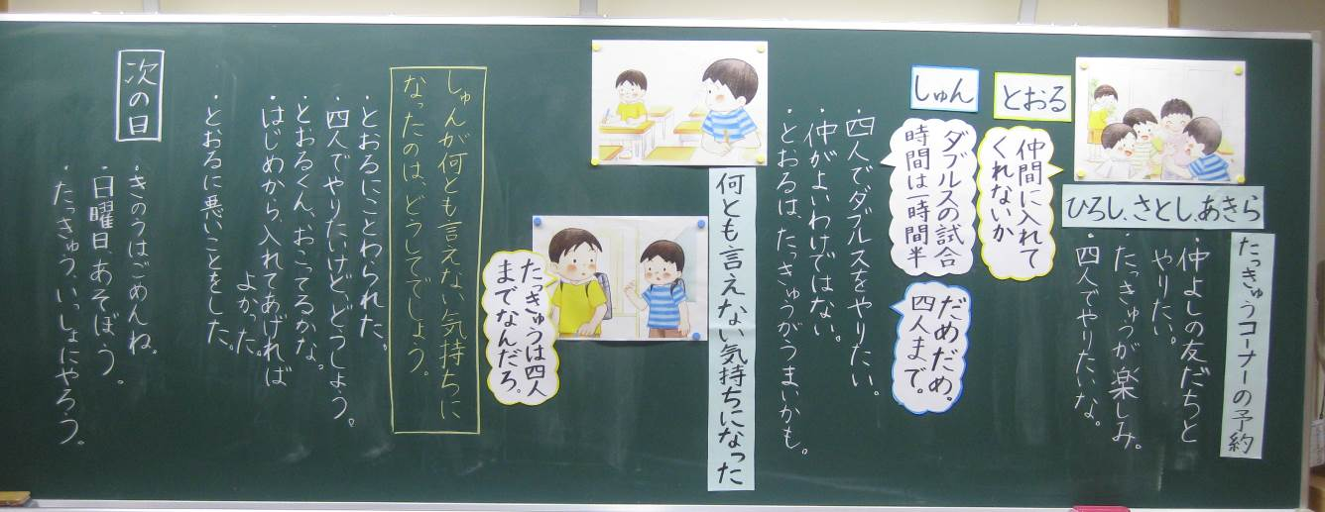

ワークシート
道徳の授業 ワークシート
年 組 番 名前（ ）

１

２

